1. 将随烧录器附赠的U盘插入电脑并打开，目录下应有如图所示的几个文件：  
   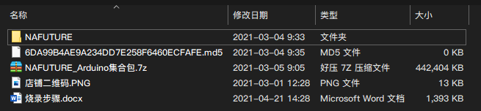  
   其中：  
   **NAFUTURE** 是固件源码文件夹，也可直接下载链接：https://pan.baidu.com/s/1hnTl7fIssgwYLhYskaO07A

提取码：95ya

**NAFUTURE_Arduino集合包** 是烧录工具的压缩包；  
**6DA99B4AE9A234DD7E258F6460ECFAFE.md5** 是 **arduino-1.8.13-windows.zip** 的md5文件，用于校验压缩包没有损坏，如与文件校对发现不符，说明文件有损坏，请咨询客服发送到您的邮箱，或直接下载：https://pan.baidu.com/s/10ApaT5G6rDtVr6oRdwkAzA 提取码：tisp   
**店铺二维码.PNG**是本店二维码；  
**烧录步骤.docx**即为本文。

1. 将**NAFUTURE_Arduino集合包.zip** 解压到，打开文件夹，启动里面的**arduino.exe**，如图：  
   
2. 程序启动完毕，如图：  
   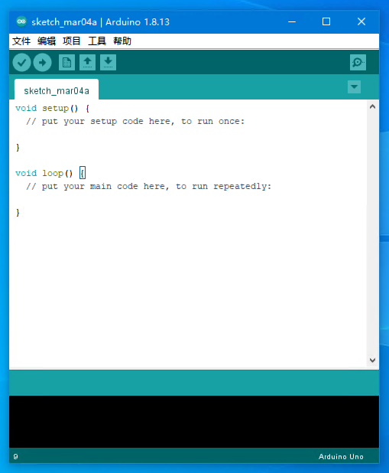
3. 将烧录目标切换成ESP8266开发板：点击菜单栏的工具-开发板-ESP8266，选择Generic ESP8266 Module，如下图：  
   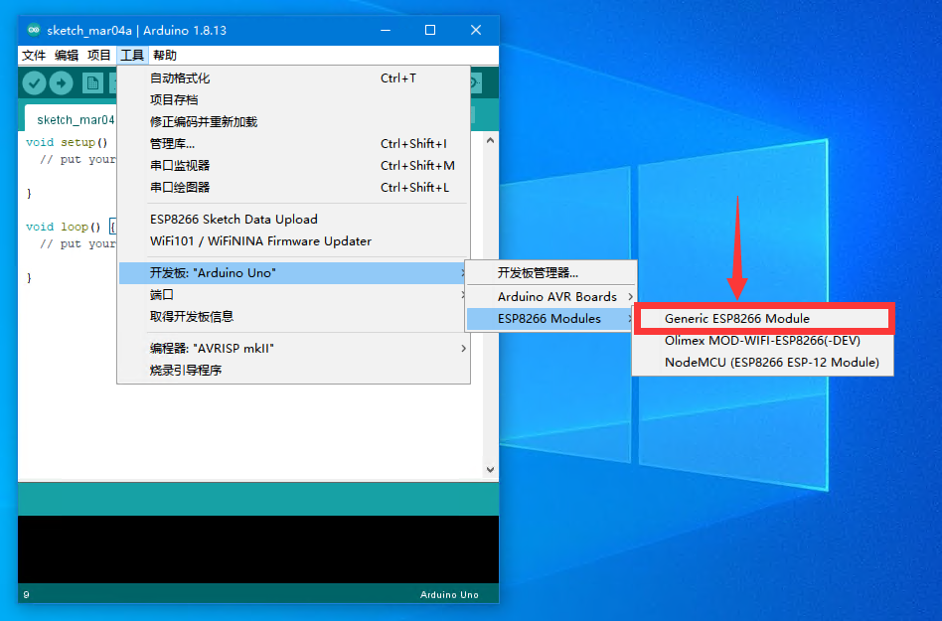
4. 打开烧录源码：选择 **文件-打开**，打开**NAFUTURE.ino**，如下2图：  
   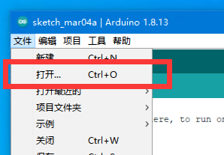 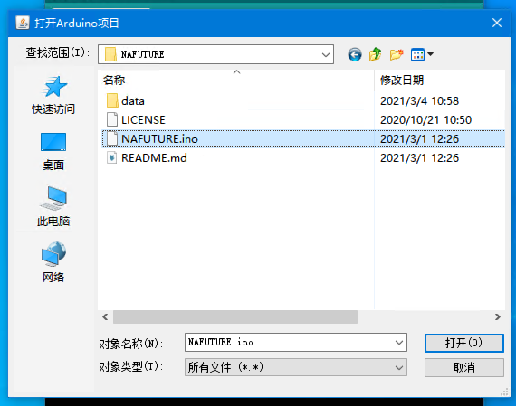
5. 将您家中WiFi的**WiFi名**和**密码**填入 *ssid 和 *password，如下2图：  
   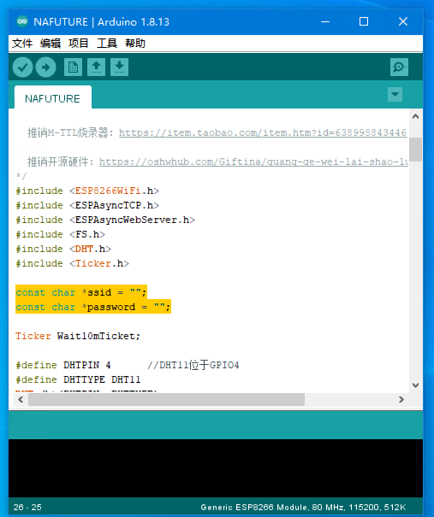 
6. 使用micro-USB数据线将烧录器稳妥地连接电脑，电脑应有反应，会自动安装CH340驱动。再将烧录器另一头的micro-USB公头轻稳连接光和未来检测计，此时不要打开光和未来检测计的开关。如下图：  
   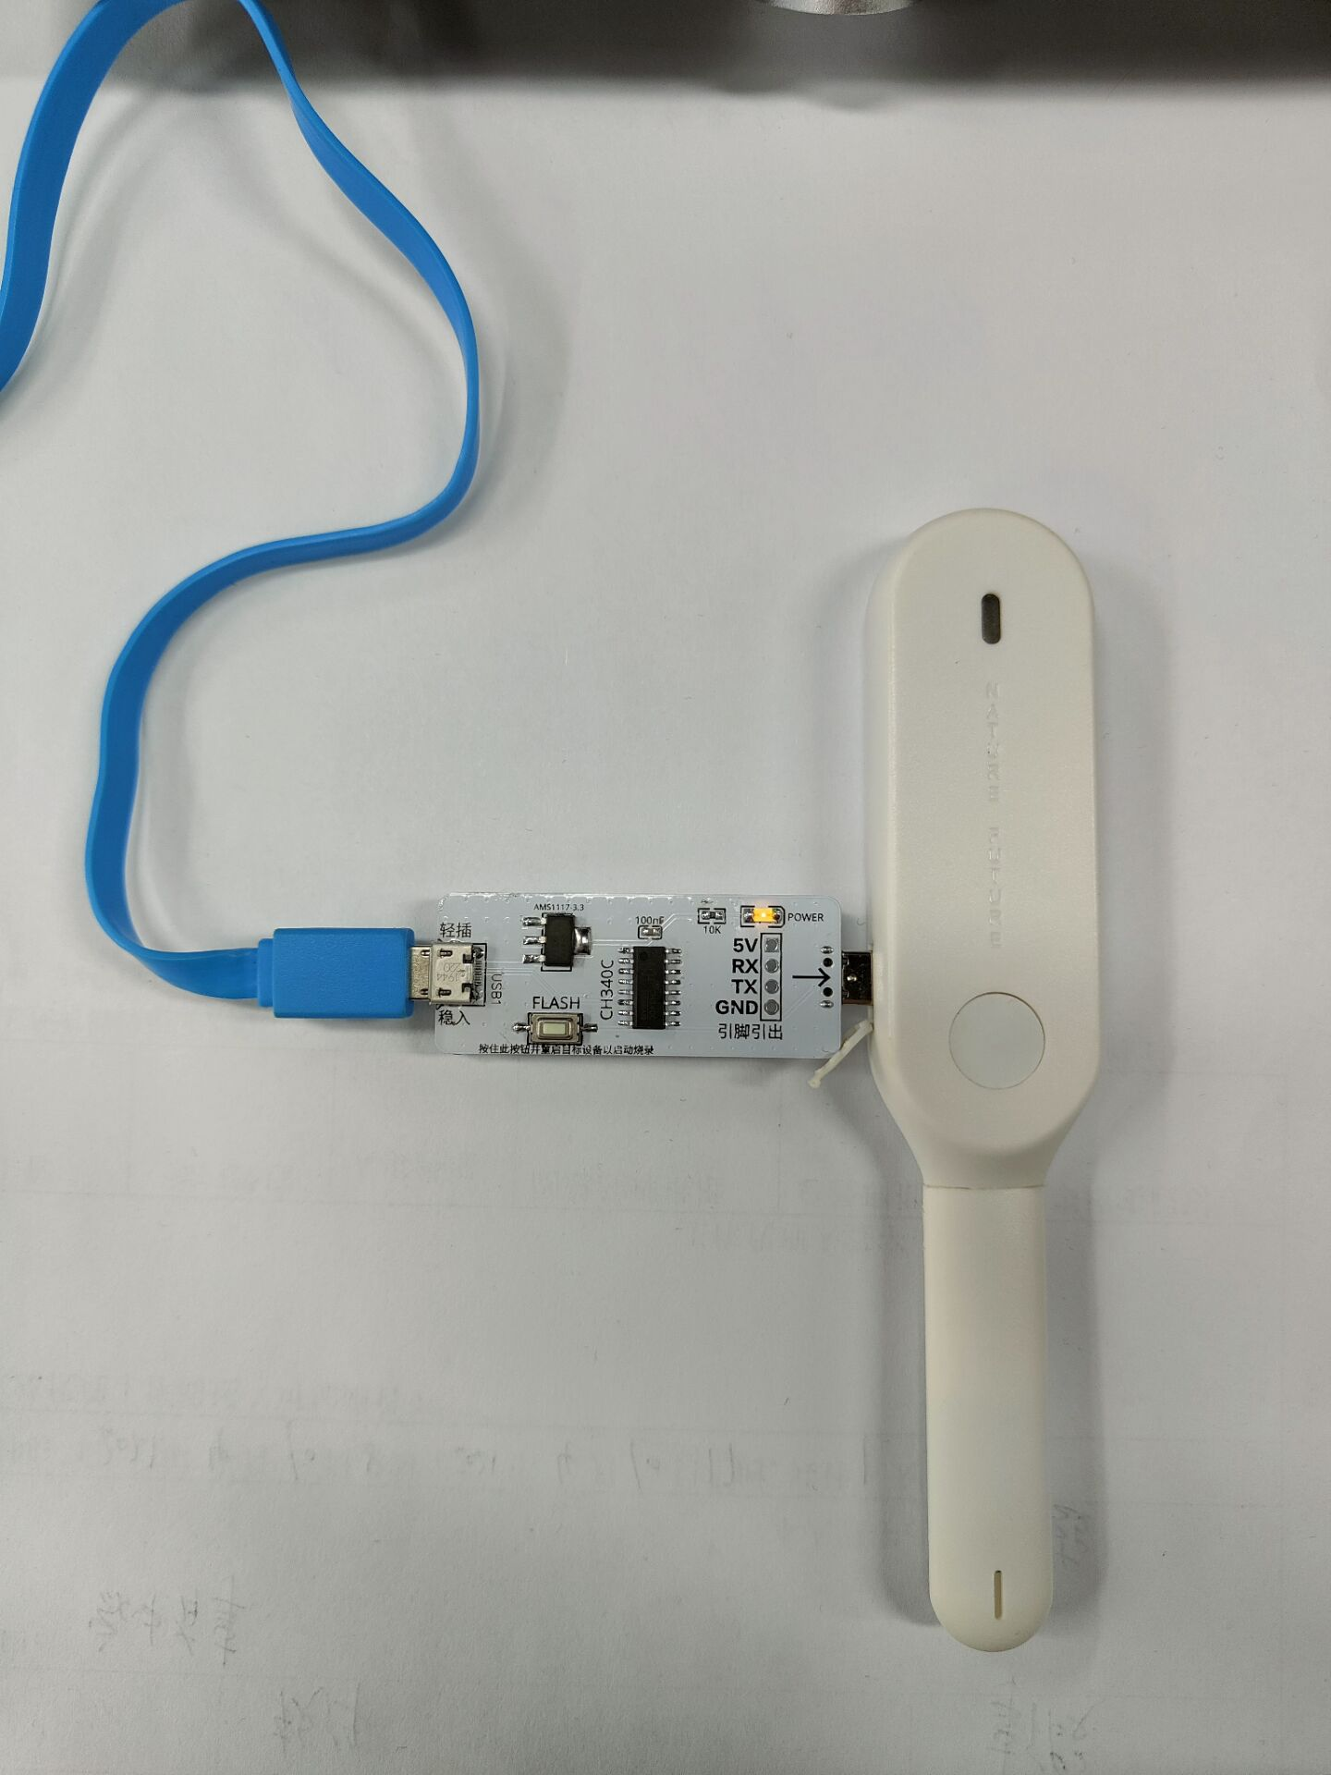

2

1

1. **按住**烧录器上的FLASH按钮，**不要松手**，接着**按压打开**光和未来检测计的开关，然后可以松开FLASH按钮。应能观察到光和未来检测计的蓝色指示灯微光常亮，此时进入烧录模式，如下图：  
   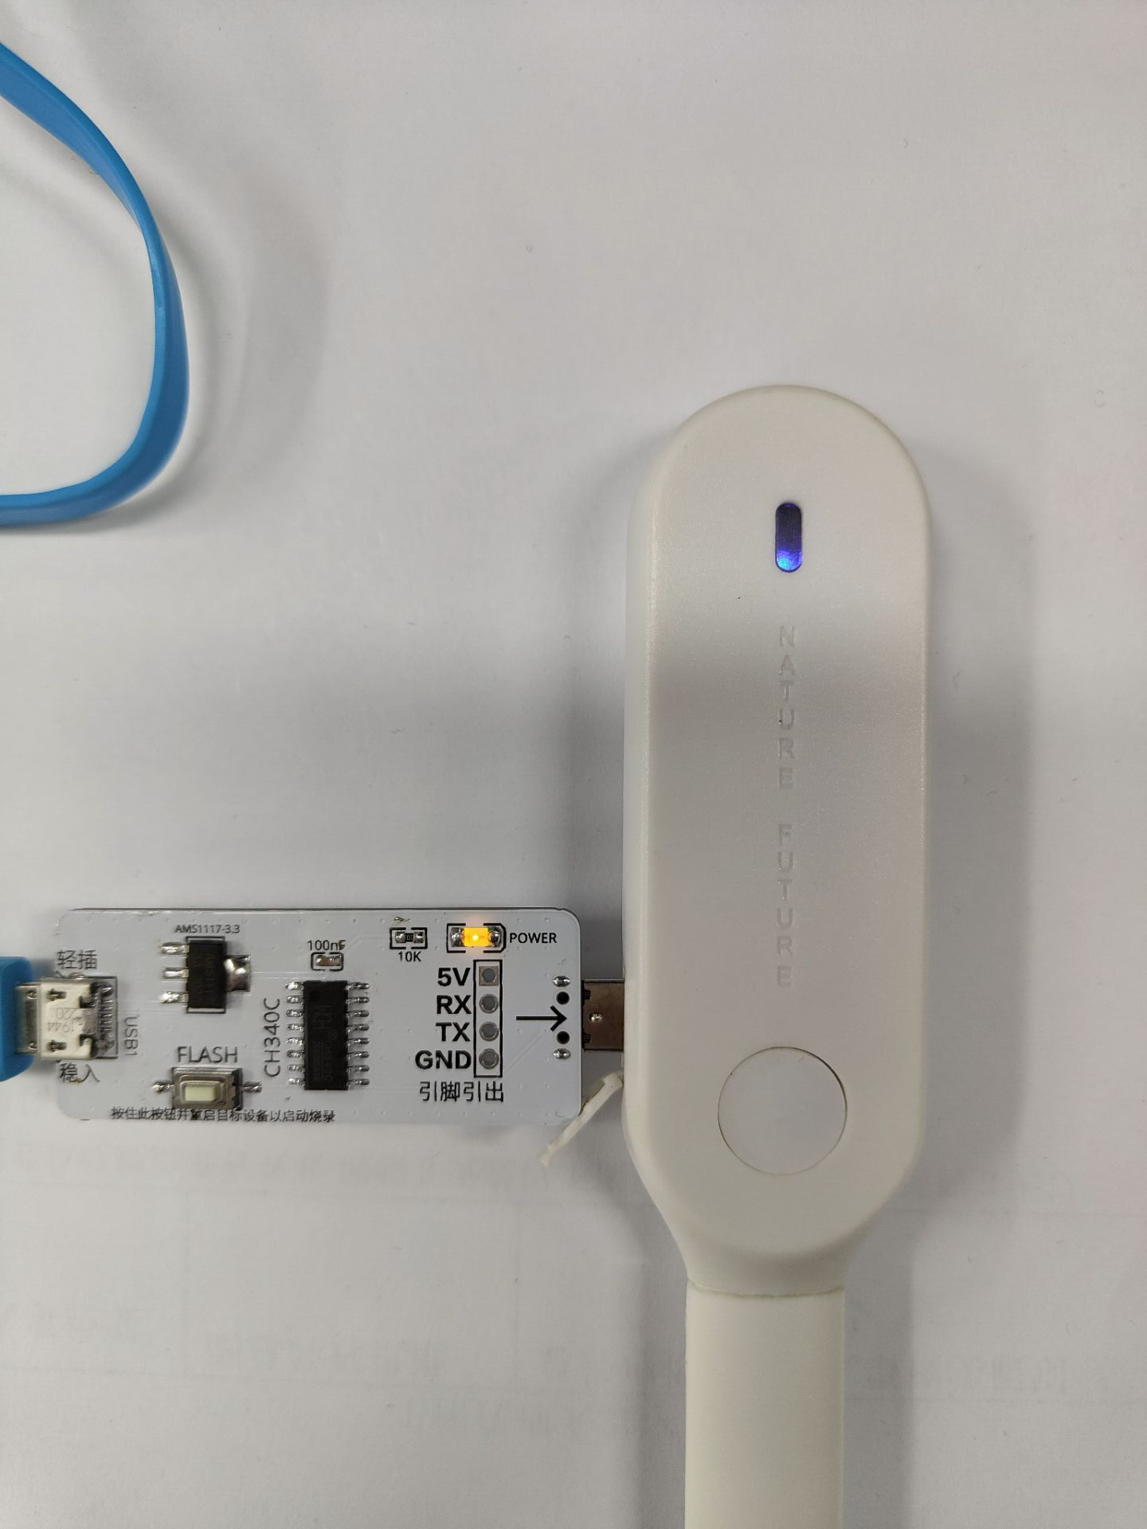

2

1

1. 选择菜单栏**工具-端口**中的烧录器对应端口，一般只有一个，如果有多个请依顺序尝试；然后点击**菜单-工具**中的 **ESP8266 Sketch Data Upload**，等待SPIFFS上传完毕后重启光和未来检测计的开关，再按第8步重新进入到烧录模式，如下3图：

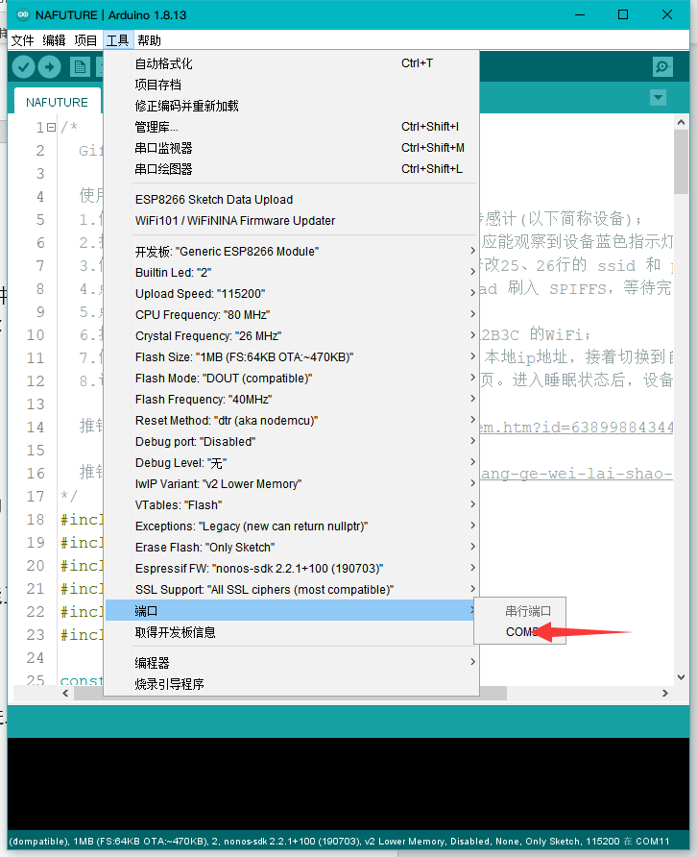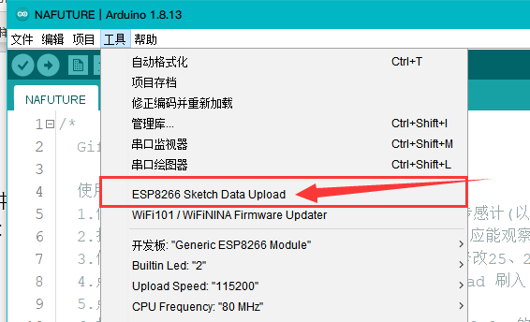

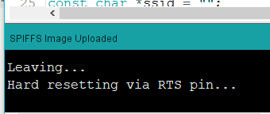

1. 点击左上角的→上传按钮，等待进度显示**上传成功**后重启光和未来检测计的开关，如下2图：  
   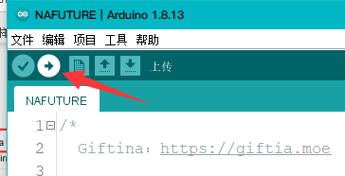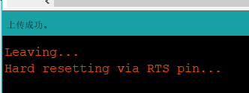
2. 打开电脑或手机的WiFi，连接一个名字类似 **B&T_1A2B3C** 的WiFi，如下2图：  
   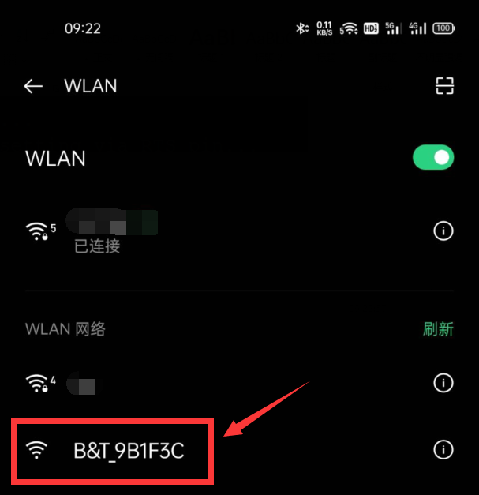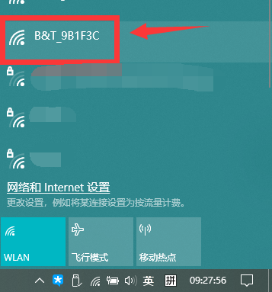
3. 使用浏览器访问 **192.168.4.1**，应能看到光和未来界面已经能正常显示，说明烧录成功，此时已经可以拔掉烧录器，让光和未来独立工作。查看页面上显示的 **本地ip地址**，接着断开与B&T_1A2B3C的WiFi连接，切回到自己家里的WiFi，如下2图：  
   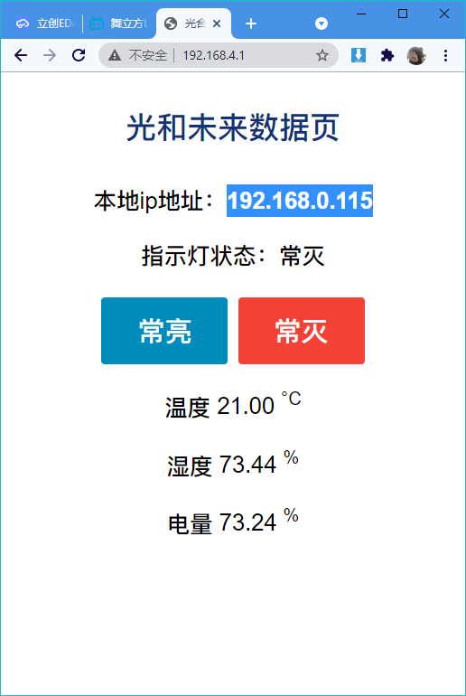 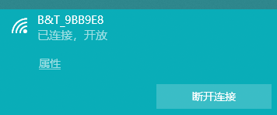

断开连接

1. 使用浏览器访问上面显示的 **本地ip地址** 即可在局域网查看实时数据页。进入睡眠状态后，设备将会在1小时后醒来10分钟，如下图：

